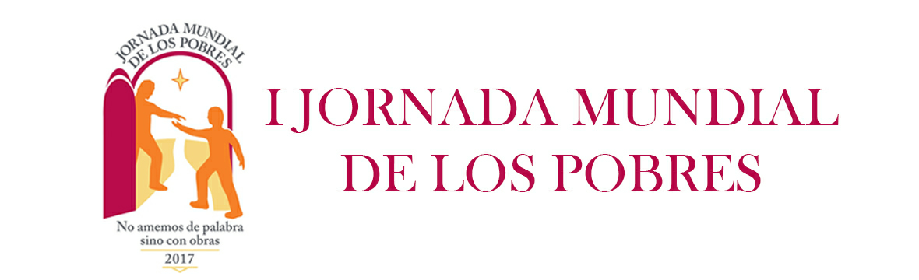
Eucaristía Jornada Mundial de los Pobres
Fecha: 19 de noviembre de 2017
Canto de entrada: No basta rezar (Interprete: Alí Primera)
Monición de entrada
Como culmen del Año de la Misericordia el Santo Padre Francisco invita a la Iglesia a celebrar la Jornada Mundial de los pobres; para que en todas las comunidades cristianas del mundo seamos signo concreto y visible del amor de Cristo por los hermanos más necesitados.
Esta Jornada es un llamado a salir de nuestras certezas y comodidades, reconociendo el valor fraterno con los pobres, no como destinatarios de una “buena obra”; sino como el encuentro con Cristo pobre encarnado en los hermanos víctimas de la cultura del derroche y del descarte.
Que esta celebración eucarística como comunidad creyente, nos ayude a convertirnos en signo concreto del amor de Cristo por los últimos y los más necesitados; con un fuerte llamado a nuestra conciencia que, compartir con los pobres nos permite entender el Evangelio en su verdad más profunda.

Comentario a las lecturas:
La Palabra de Dios nos invita a meditar sobre los recursos dones y talentos que el buen Dios nos ha regalado gratuitamente; y no poner como objetivo de vida y felicidad acumular egoístamente recursos, dones y talentos para nuestro propio beneficio. Al contrario, el camino para la construcción de la civilización del amor es el compartir fraterno poniendo los talentos al servicio de nuestros hermanos más necesitados. Escuchemos la Palabra con actitud de conversión y reflexionemos qué hacemos con los dones de los cuales Dios Adre nos ha prodigado.
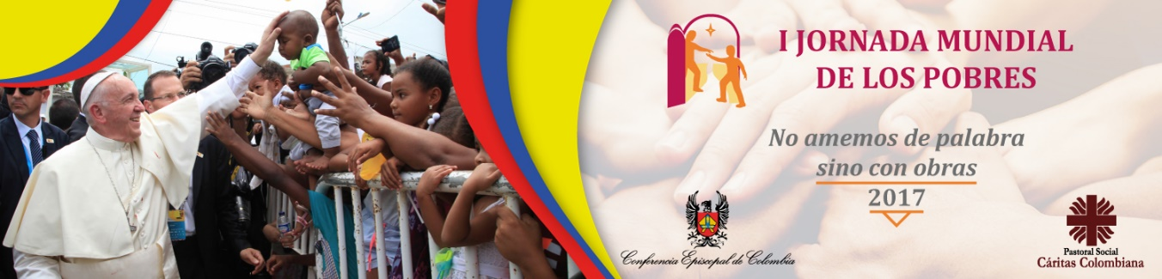
Se sugiere el PREFACIO COMÚN VII. Cristo, huésped y peregrino en medio de nosotros, con las PLEGARIAS EUCARÍSTICAS I, II, III.
O También, la PLEGARIA EUCARÍSTICA PARA DIVERSAS CIRCUNSTANCIAS IV. Jesús, que pasó haciendo el bien.
Además, de las oraciones Colecta, sobre las Ofrendas y postcomunión del DOMINGO XXXIII que son propias del día, se puede utilizar las oraciones POR DISTINTAS NECESIDADES 33. EN TIEMPO DE HAMBRE O POR QUIENES PADECEN HAMBRE.
Oración de los Fieles
Presidente: Oremos, hermanos, a Dios Padre, misericordioso, que nos colma de sus bienes
Todos: Ayúdanos Señor, a amarte con palabras y obras.
- Te pedimos Señor por la Iglesia Universal; para que encarnemos las palabras del Santo Padre Francisco, de ser una Iglesia en salida - hospital de campaña con los más necesitados.
- Te pedimos Señor por los dirigentes políticos; para que trabajando al servicio del Bien común permitan las condiciones del desarrollo humano integral, especialmente de los más necesitados.
- Te pedimos Señor por los jóvenes de nuestras comunidades de fe, para que superen la pobreza que inhibe sus iniciativas, adormece su sentido de responsabilidad y envenena las fuentes de participación socavando la dignidad humana.
- Te pedimos Señor por nuestra comunidad parroquial, para que no nos dejemos engañar por los valores del mundo centrados en el egoísmo y la cultura del derroche y del descarte; sino que seamos discípulos misioneros al encuentro de Jesucristo pobre en el hermano.
- Te pedimos Señor por nuestros hermanos y hermanas pobres; para que seamos constructores de una nueva humanidad basados en el amor, la solidaridad y la justicia social.
Procesión de Ofrendas
- Pan: Te ofrecemos Señor, el Pan nuestro que se parte y comparte como miembros del cuerpo de la Iglesia. Aliméntanos con tu Palabra y con tu Cuerpo para vivir en fraternidad.
- Vino y Agua: Te ofrecemos Señor, el vino símbolo del bienestar; y del agua símbolo de vida, que nos recuerda nuestra hermandad y responsabilidad con la casa común.
- Canasta de alimentos: Te ofrecemos Señor esta ofrenda de alimentos como símbolo profético que nos anima a compartir los bienes terrenales y a superar la injusticia social, miseria moral, codicia de unos pocos e indiferencia generalizada, que limita la dignidad humana.

Iniciativas de amor solidario y concreto en la Jornada Mundial de los Pobres
¿Qué vamos a hacer y cuándo?
El Santo Padre nos dice: “Es mi deseo que las comunidades cristianas, este 19 de noviembre, se comprometan a organizar diversos momentos de:
- encuentro
- amistad,
- solidaridad
- ayuda concreta, en especial:
1.- Compartir la Eucaristía:
Invitar a los pobres y a los voluntarios a participar juntos en la Eucaristía del domingo 19 de noviembre, como antesala de la Solemnidad de Cristo Rey del universo, el domingo siguiente.
Pensemos que es en la Cruz que emerge con todo su significado la realeza de Cristo, cuando el Inocente clavado en la cruz, pobre, desnudo y privado de todo, encarna y revela la plenitud del amor de Dios. Su completo abandono al Padre expresa su pobreza total, a la vez que hace evidente el poder de este Amor, que lo resucita a nueva vida el día de Pascua.
“Si realmente queremos encontrar a Cristo, es necesario que toquemos su cuerpo en el cuerpo llagado de los pobres, como confirmación de la comunión sacramental recibida en la Eucaristía. Son siempre actuales las palabras del santo Obispo Crisóstomo: «Si queréis honrar el cuerpo de Cristo, no lo despreciéis cuando está desnudo; no honréis al Cristo eucarístico con ornamentos de seda, mientras que fuera del templo descuidáis a ese otro Cristo que sufre por frío y desnudez» (Hom. in Matthaeum, 50,3: PG 58) (N 3).
En esta Eucaristía el Papa insiste en que los pobres no deben ser “invitados pasivos” si no que deben ser involucrados en las lecturas, oración de los fieles, procesión de ofrendas y acción de gracias.
Se trata de escuchar la voz de Dios que nos habla a través de los pobres.
Debe ser una Eucaristía donde se viva con intensidad la alegría pascual del Resucitado, inculturada en las expresiones propias de la comunidad donde se realiza (urbana, rural, indígena, afrodescendientes, niños, jóvenes, etc). También debe ser un día de profunda oración personal y comunitaria.
2.- Compartir la Mesa
“En ese domingo, si en nuestro vecindario viven pobres que solicitan protección y ayuda, acerquémonos a ellos: será el momento propicio para encontrar al Dios que buscamos. De acuerdo con la enseñanza de la Escritura (cf. Gn 18, 3-5; Hb 13,2), sentémoslos a nuestra mesa como invitados de honor; podrán ser maestros que nos ayuden a vivir la fe de manera más coherente. Con su confianza y disposición a dejarse ayudar, nos muestran de modo sobrio, y con frecuencia alegre, lo importante que es vivir con lo esencial y abandonarse a la providencia del Padre” (N 7).
Una experiencia hermosa en varias de nuestras Iglesias particulares son las “ollas comunitarias” donde al final de la Eucaristía se experimenta la alegría de compartir el pan.
Se puede ofrecer un almuerzo, merienda o cena para los más pobres, organizados por toda la comunidad eclesial (catequistas, grupos de apostolado, movimientos juveniles, comunidades eclesiales de base, ministros extraordinarios, acólitos, cofradías, etc.) unidos en torno al servicio a los pobres.
Es buena oportunidad para integrar a los que “solo van a misa” a una acción concreta que transforme los corazones de piedra, en corazones de carne que saben amar.
3. Visitar obras de Misericordia
La Jornada Mundial de los Pobres es un momento propicio para que toda la comunidad eclesial pueda organizar y realizar una visita para compartir y apoyar alguna Obra de Misericordia (ancianato, comedores populares, hospitales, orfanatos, leprosorios, casas de migrantes, centros de atención para personas con discapacidad, mujeres en situación de prostitución, centros de rehabilitación de adiciones, atención de habitantes de calle etc.).
Se trata de aprovechar la experiencia para descubrir el rostro sufriente de Cristo en los que más sufren y experimentar la ternura y la solidaridad como claro testimonio de coherencia evangélica.
Ojalá la visita durante la Jornada no se quede solo en ese día y en plano afectivo, si no que desencadene procesos de apoyo sistemático y organizado a esas obras.

4. Promover Procesos de Promoción Humana y Desarrollo Integral
Poniendo la mirada más allá del nivel asistencial como fruto de la Jornada Mundial de los Pobres se pueden animar diversos programas de promoción humana y organización comunitaria que permitan a los pobres ser sujeto protagónico de su propio desarrollo.
Cooperativas, microempresas, comités de salud, programas de capacitación para el trabajo, centros de asesoría jurídica, promotores comunitarios de Derechos Humanos, son algunas de las experiencias que podrían nacer fruto de esta jornada mundial.
La incidencia política y la denuncia profética son dos caminos que los cristianos debemos transitar para ser más eficientes en nuestra opción por lo pobres y en el combate contra la pobreza.

5. Fortalecimiento de las CÁRITAS parroquiales y Diocesanas
Vivir la Caridad es responsabilidad y misión de toda la Iglesia.
Sin embargo, es necesario que existan equipos que animen y acompañen el compromiso de toda la comunidad eclesial en favor de los empobrecidos y excluidos.
Quiera Dios que la Jornada Mundial de los Pobres pueda servir para crear donde no existen y fortalecer donde ya están, Caritas Parroquiales y Diocesanas, que en plena comunión con sus pastores y articulados en los planes de pastoral, puedan “tender la mano a los pobres, a encontrarlos, a mirarlos a los ojos, a abrazarlos, para hacerles sentir el calor del amor que rompe el círculo de soledad. Su mano extendida hacia nosotros es también una llamada a salir de nuestras certezas y comodidades, y a reconocer el valor que tiene la pobreza en sí misma” (N 3).
6. Formación en la Doctrina Social de la Iglesia
Los Obispos latinoamericanos en el Documento de Aparecida señalaron: “Queremos, por tanto, desde nuestra condición de discípulos y misioneros impulsar en nuestros planes pastorales, a la luz de la Doctrina Social de la Iglesia, el Evangelio de la vida y la solidaridad” (DA 400).
Aprovechemos la Jornada Mundial de los pobres para ofrecer espacios de formación en la Doctrina Social de la Iglesia a todo el pueblo de Dios, pero en especial a los fieles laicos, a quienes por vocación específica les corresponde ordenar según el plan de Dios los asuntos temporales (Cf LG 31).
Formar agentes de pastoral en la Doctrina Social de la Iglesia permitirá animar un mayor compromiso con los pobres, pero también con la gestación de una nueva sociedad más justa, solidaria, fraterna y ecológica.
Debemos, a la luz de la DSI, en el marco de la Jornada Mundial por los Pobres, estimular la participación política de los fieles laicos, en función de la consecución del bien común.
Formar católicos en el pensamiento social de la Iglesia nos permitirá apalancar los esfuerzos por un nuevo paradigma económico centrado en la persona humana y no en el lucro y la ganancia; rescatar el sentido de la política como la “forma más sublime de la Caridad” y promover una cultura de la vida y la solidaridad.
Una vez más les invitamos a no centrar la Jornada Mundial de los Pobres, solo en el plano meramente asistencial, si no de ir sembrando semillas de hombres nuevos para la civilización del amor
7. Producción de materiales comunicacionales
Conviene también producir afiches, panfletos y otros materiales que nos permitan difundir el mensaje del Papa Francisco sobre la Jornada Mundial de los Pobres y dar a conocer las actividades que a nivel diocesano y parroquial se realizarán.
Las carteleras del templo parroquial, de las escuelas, organizaciones populares son espacios propicios para desde varias semanas antes comenzar a ofrecer información sobre esta primera Jornada Mundial de los Pobres y motivar a la participación,
También es sumamente necesario el uso de las redes sociales (Instagram, Twitter, Facebook, YouTube, etc), que tanto impacto tienen, en especial en el mundo juvenil.
Los jóvenes deben ser los grandes protagonistas de esta jornada, callejeros de la fe, como los llamó el Papa.
En concreto recomendamos posicionar las etiquetas: #noamemosdepalabra, #amemosconlasobras, #jornadadelospobres
8. Actividades de cuidado y protección de la Madre tierra
En la Laudato Si el Papa Francisco afirma: “No hay dos crisis separadas, una ambiental y otra social, sino una sola y compleja crisis socio-ambiental. Las líneas para la solución requieren una aproximación integral para combatir la pobreza, para devolver la dignidad a los excluidos y, al mismo tiempo, para cuidar la naturaleza” (Laudato Si 139).
Por lo tanto el enfoque de Ecología Integral debe estar presente en la Jornada Mundial de los Pobres.
Tomar conciencia de que la Madre Tierra es también marginada, explotada y maltratada nos debe animar a organizar actividades de educación ambiental, siembra de árboles, recolección de basura, programas de reciclaje, limpieza de lugares públicos, pintura de murales con mensajes ecológicos, charlas en instituciones educativas, conciertos, socio dramas, etc.
La Jornada Mundial de los pobres debe motivarnos a, desde una cultura ecológica, promover cambios en los estilos vida, así como los modelos de producción y consumo (Cf LS).

